# Listado de Requerimientos

|  |  |
| --- | --- |
| NOMBRE | R1 Plataforma ingreso de estudiantes o docente |
| Resumen | Login ingreso a plataforma |
| ENTRADAS | |
| Código (carnet) – Contraseña (número de cedula) – Tipo Usuario (Estudiante – Docente) | |
| RESULTADOS | |
| Mensaje de validación en caso de que el código y la contraseña no coincidan si coinciden el direccionamiento al menú de estudiante en el caso que sea estudiante y al de docente en el caso de ser docente | |

|  |  |
| --- | --- |
| NOMBRE | R2 lista de cursos |
| Resumen | Información de cursos ofrecidos por la facultad de ingeniería. |
| ENTRADAS | |
| Ninguna | |
| Resultados | |
| Una lista de todos los cursos que hay disponible en la facultada de ingeniería, con su código de materia, nombre de materia y el horario en la cual se va a dictar | |

|  |  |
| --- | --- |
| NOMBRE | R3 Lista de Electivas profesionales. |
| Resumen | Información detallada de las electivas ofrecidas por la facultad de ingeniería. |
| ENTRADAS | |
| NINGUNA | |
| Resultados | |
| Una lista de todos las electivas que hay disponible en la facultada de ingeniería, con su código de materia, nombre de materia y el horario en la cual se va a dictar, con su descripción | |

|  |  |
| --- | --- |
| NOMBRE | R4 Información de horario para ajuste de horario |
| Resumen | Contiene un detallado de información del horario enfocado al ajuste de los horarios reglas para cada uno de los estudiantes. |
| ENTRADAS | |
| NINGUNA | |
| Resultados | |
| El proceso va a desplegar una pantalla con toda la información para que el estudiante pueda asignar su horario dependiendo el turno según el promedio que haya ocupado entre todo los estudiantes de la facultad de ingeniería. | |

|  |  |
| --- | --- |
| NOMBRE | R5 Histórico de notas |
| Resumen | Información sobre cada una de las materias que ha visto a lo largo de su carrera con sus respectivas notas y promedio. |
| ENTRADAS | |
| Código (carnet) – Contraseña (número de cedula) – Tipo Usuario (Estudiante – Docente) | |
| RESULTADOS | |
| El proceso despliega una pantalla con todas las notas y promedios durante cada semestre cursado. | |

|  |  |
| --- | --- |
| NOMBRE | R5 Histórico de notas |
| Resumen | Información sobre cada una de las materias que ha visto a lo largo de su carrera con sus respectivas notas y promedio. |
| ENTRADAS | |
| Código (carnet) – Contraseña (número de cedula) – Tipo Usuario (Estudiante – Docente) | |
| RESULTADOS | |

|  |  |
| --- | --- |
| NOMBRE | R6 Creación de curso |
| Resumen | Creación de una materia. |
| ENTRADAS | |
| Código de materia  Nombre de materia  Horario  Semestre  Docente | |
| RESULTADOS | |
| La creación de materias da como resultado una nueva materia la cual se le ingresa el código nombre el horario según si es de día o de noche el semestre en el cual se puede ver la materia creada y el nombre del docente que va a dictar esa materia. | |

|  |  |
| --- | --- |
| NOMBRE: | R7 Modificación de curso |
| Resumen | Modificación de una materia |
| ENTRADAS | |
| Horario  Docente | |
| RESULTADO | |
| El proceso solo permite modificar el nombre del docente y el horario de la materia. | |

|  |  |
| --- | --- |
| NOMBRE: | R8 Eliminación de curso |
| Resumen | Eliminar una materia |
| ENTRADAS | |
| Código de materia  Nombre de la materia | |
| RESULTADO | |
| El proceso elimina las materias según su código y materia. | |

|  |  |
| --- | --- |
| NOMBRE: | R9 Creación de docente |
| Resumen | Creación de una materia |
| ENTRADAS | |
| Nombre docente  Identificación  Celular  Materia  Disponibilidad | |
| RESULTADO | |
| El proceso recibe los datos personales del docente y la disponibilidad si es completa o parcial. | |

|  |  |
| --- | --- |
| NOMBRE: | R10 Modificación de Docente |
| Resumen | Modificación de un Docente |
| ENTRADAS | |
| Celular  Disponibilidad  Materia | |
| RESULTADO | |
| El docente puede hacer cambio de disponibilidad de celular y puede dictar más de una materia. | |

|  |  |
| --- | --- |
| NOMBRE: | R11 Eliminación de Docente |
| Resumen | Eliminación de Docente |
| ENTRADAS | |
| Identificación | |
| RESULTADO | |
| El docente puede ser eliminado en cualquier momento tanto por renuncia o por despido. | |

|  |  |
| --- | --- |
| NOMBRE: | R12 Asignación Horario Estudiante |
| Resumen | Se asignan los horarios a los estudiantes dependiendo el promedio |
| ENTRADAS | |
| Materia | |
| RESULTADO | |
| El proceso permite agregar materias según el promedio del estudiante y el semestre en el cual está cursando, queda asignado el horario para que no se crucen las materias. | |

|  |  |
| --- | --- |
| NOMBRE: | R13 Asignación Horario Docente |
| Resumen | Asignar Horario a docente sin que se crucen las materias. |
| ENTRADAS | |
| Materia | |
| RESULTADO | |
| El proceso solo permite agregar materias según el horario y la disponibilidad del curso no permite que las materias se le crecen en el mismo horario. | |

|  |  |
| --- | --- |
| NOMBRE: | R14 Asignación turno a estudiante |
| Resumen | Cumplir pre-requisitos: promedio, materias aprobadas, etc. |
| ENTRADAS | |
| Ninguno | |
| RESULTADO | |
| El proceso asignara el turno en el cual el estudiante podrá asignar el horario para el semestre que hasta cursando | |

|  |  |
| --- | --- |
| NOMBRE: | R15 Asignación curso a Docente |
| Resumen | Asignar curso a docente |
| ENTRADAS | |
|  | |
| RESULTADO | |
| El proceso permite asignar un curso a un docente. | |

|  |  |
| --- | --- |
| NOMBRE: | R16 Cruce de Horarios Docente |
| Resumen | Cruce de Horarios |
| ENTRADAS | |
| Ninguno | |
| RESULTADO | |
| El proceso debe permitir mirar la disponibilidad del docente durante el día y la semana | |

|  |  |
| --- | --- |
| NOMBRE: | R17 Cruce de horarios estudiantes |
| Resumen | Cruce de horarios entre los estudiantes |
| ENTRADAS | |
| Ninguno | |
| RESULTADO | |
| El sistema despliega todo el horario de los estudiantes según la disponibilidad de cada uno según la materia en la cual se está consultando la información | |

|  |  |
| --- | --- |
| NOMBRE: | R18 Disponibilidad de los cursos propuestos por la facultad |
| Resumen | Mostrar la disponibilidad de los cursos y la cantidad de estudiantes matriculados en el curso. |
| ENTRADAS | |
| Ninguno | |
| RESULTADO | |
| Consulta materia con cantidad de estudiantes y la disponibilidad. | |

|  |  |
| --- | --- |
| NOMBRE: | R19 Trabajar con menú de docente |
| Resumen | Muestra un menú con las opciones del docente |
| ENTRADAS | |
| Opción | |
| RESULTADO | |
| El proceso despliega un menú para que el docente pueda consultar o asignar el horario de él. | |

|  |  |
| --- | --- |
| NOMBRE: | R20 Trabajar con menú de estudiante |
| Resumen | Muestra un menú con las opciones del estudiante |
| ENTRADAS | |
| Opción | |
| RESULTADO | |
| El proceso despliega un menú con las siguientes opciones  Histórico de Notas  Trabajar con horario de clases  Cerrar sesión | |

|  |  |
| --- | --- |
| NOMBRE: | R21 Trabajar con menú de horario |
| Resumen | Muestra el menú para el horario |
| ENTRADAS | |
| Opción | |
| RESULTADO | |
| El proceso despliega un menú con las siguientes opciones  Consultar  Modificar  Crear  Salir | |

|  |  |
| --- | --- |
| NOMBRE: | R22 Trabajar con listado de cursos |
| Resumen | Muestra el menú para el listado de cursos |
| ENTRADAS | |
| Opción | |
| RESULTADO | |
| El proceso despliega un menú con las siguientes opciones  Consultar  Modificar  Eliminar  Crear  Salir | |

|  |  |
| --- | --- |
| NOMBRE: | R23 Ventana de confirmación |
| Resumen | Ventana de confirmación |
| ENTRADAS | |
| Aceptar  Cancelar | |
| RESULTADO | |
| El proceso despliega una ventana para la confirmación de la petición  Aceptar o Cancelar | |

Casos de uso plataforma Ingreso

El caso de uso inicia en el momento que inicia el proceso de Sistema de información Académica web en la página de ingeniería San Martin, el caso de uso consta de un estudiante que tiene que logearse con su número de carnet y su número de cedula como contraseña, después de esto si es docente debe ingresar los mediante mismo datos del estudiante y pues se deben seleccionar si es docente o estudiante como se ve en siguiente imagen

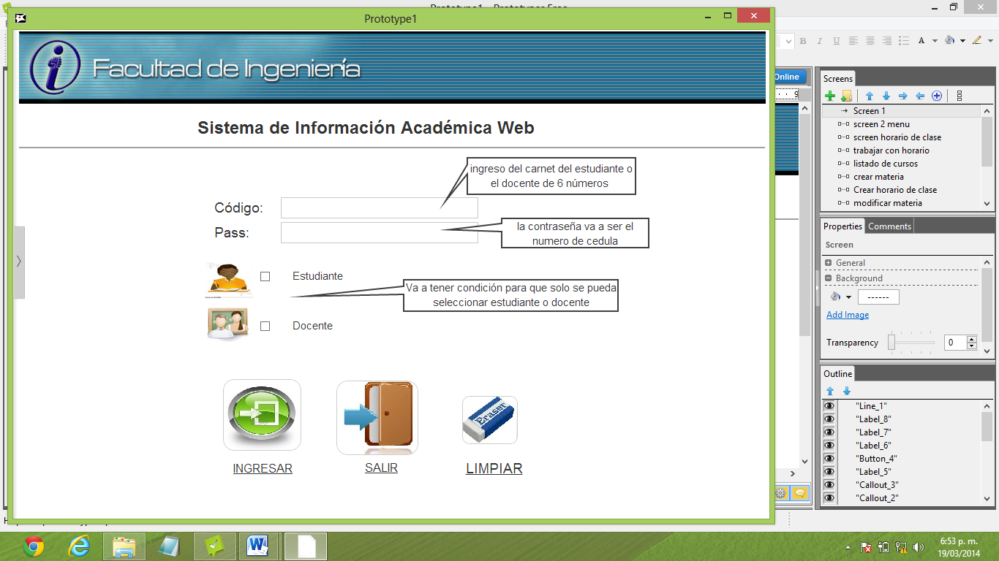

Caso de uso menú Estudiante:

El caso de uso inicia cuando el estudiante